111年9月1日餐點照片
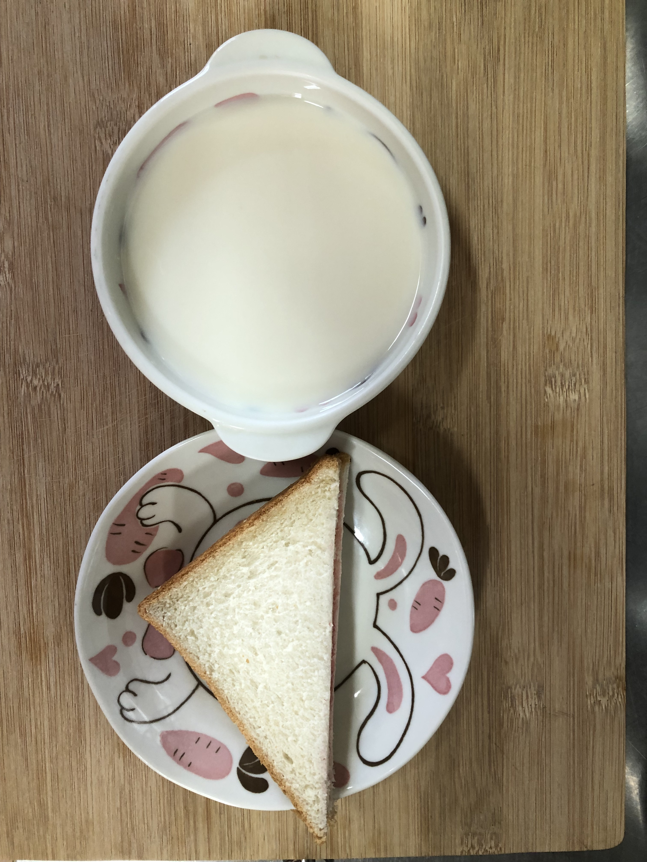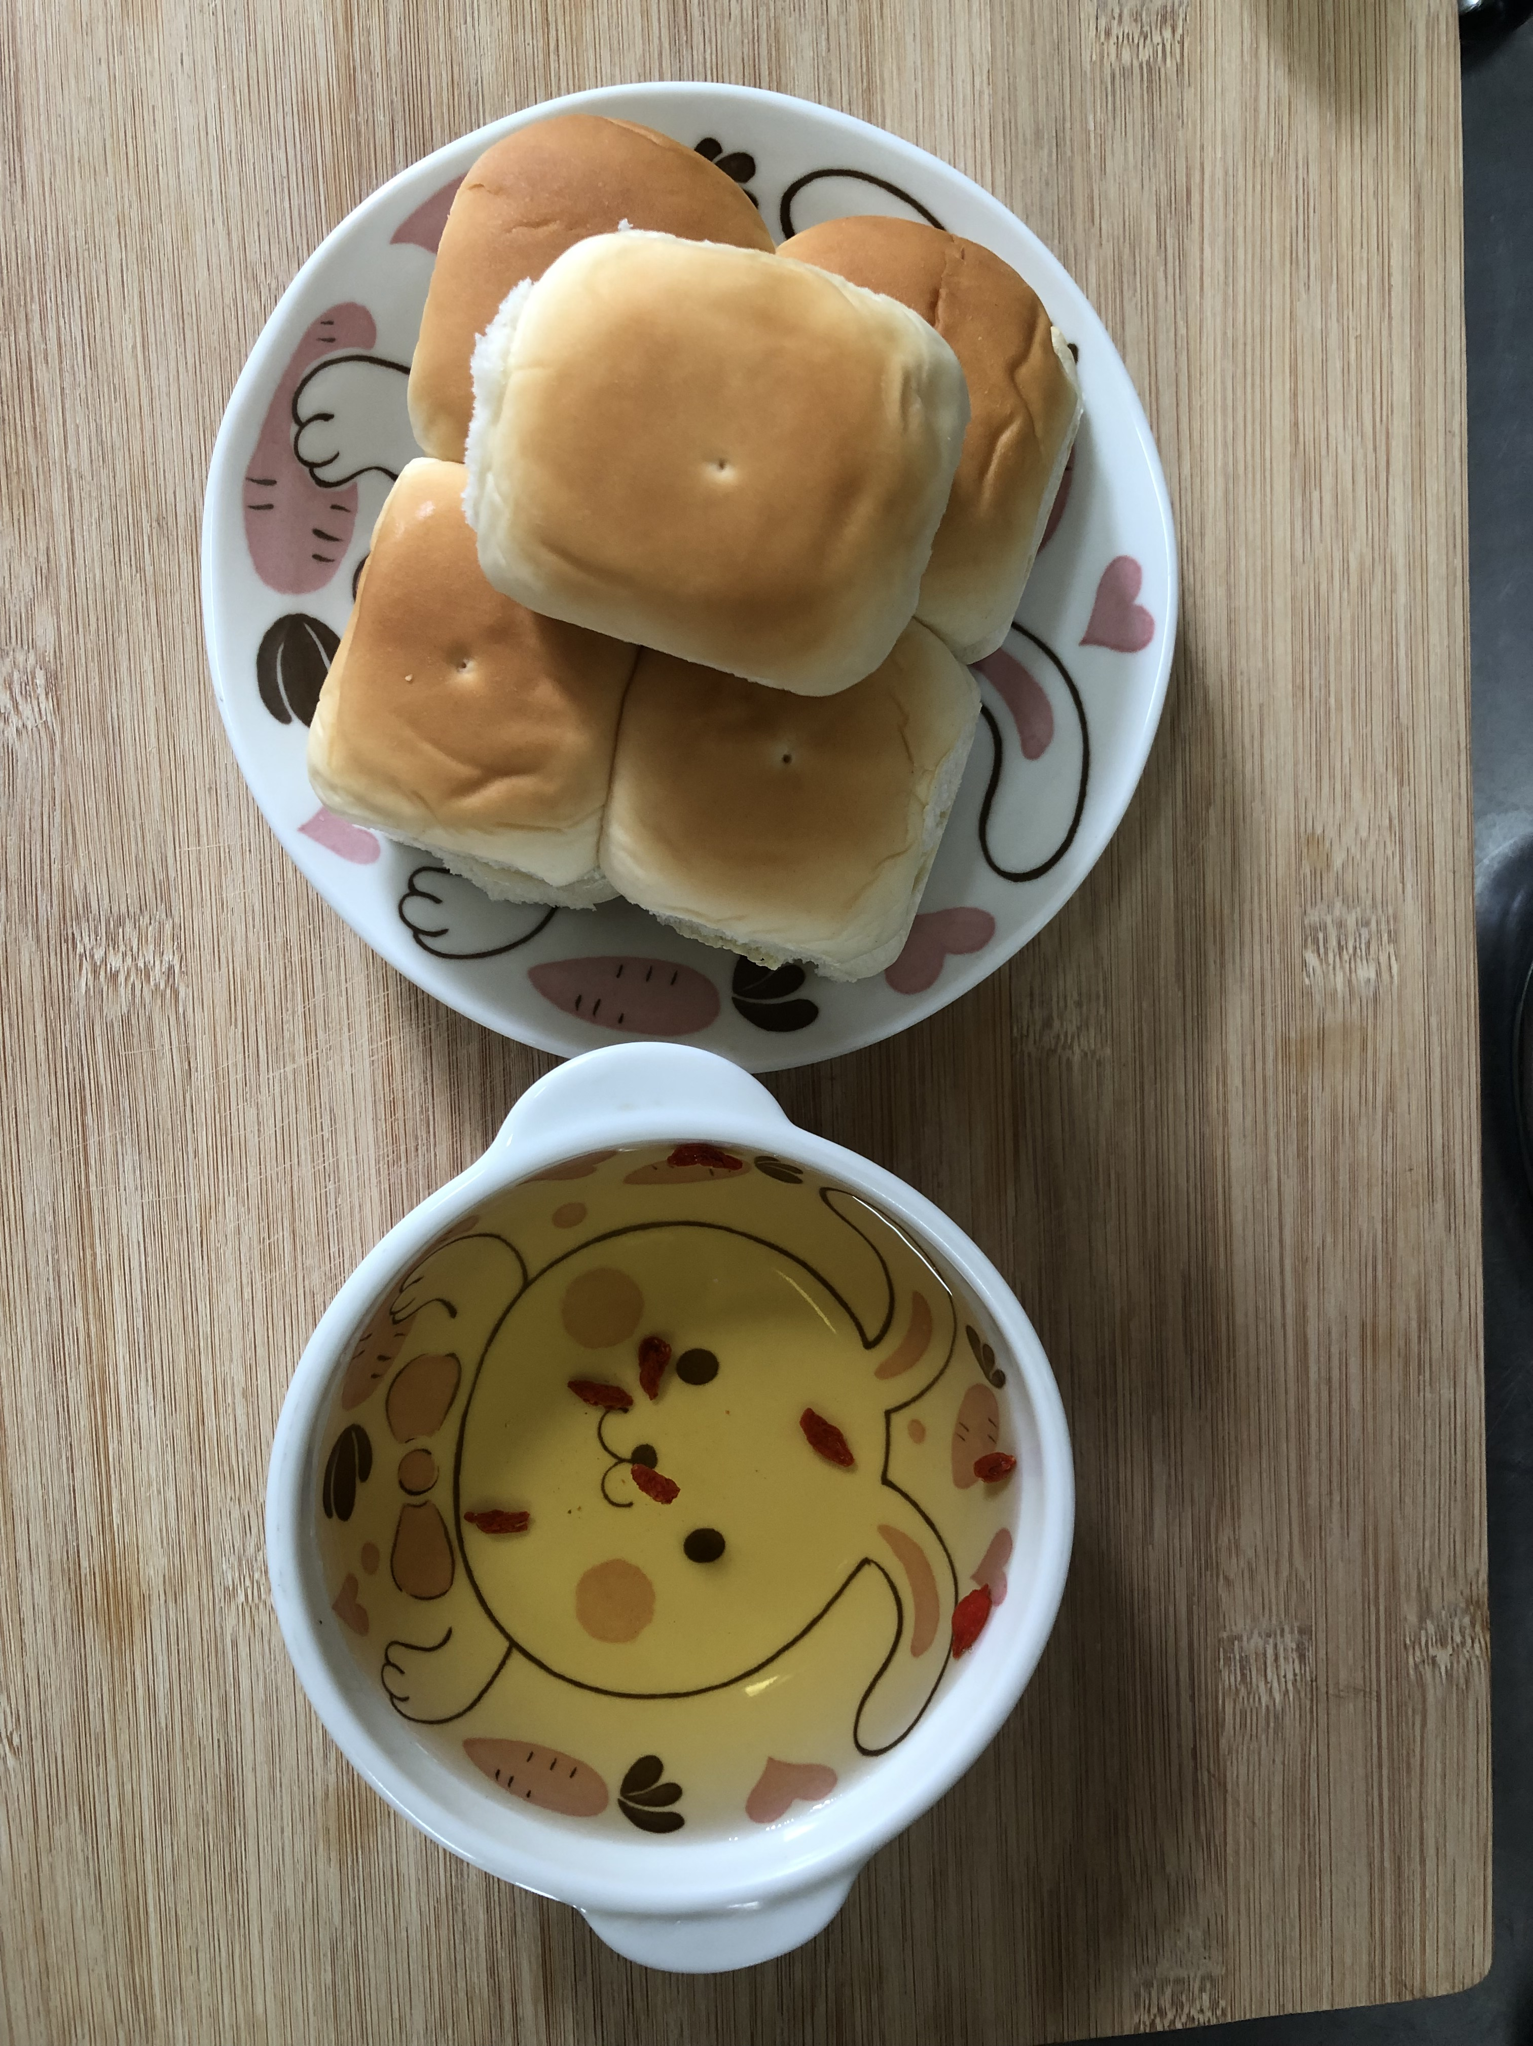
早餐(奶香吐司、豆奶) 下午點心(西點麵包、枸杞茶)
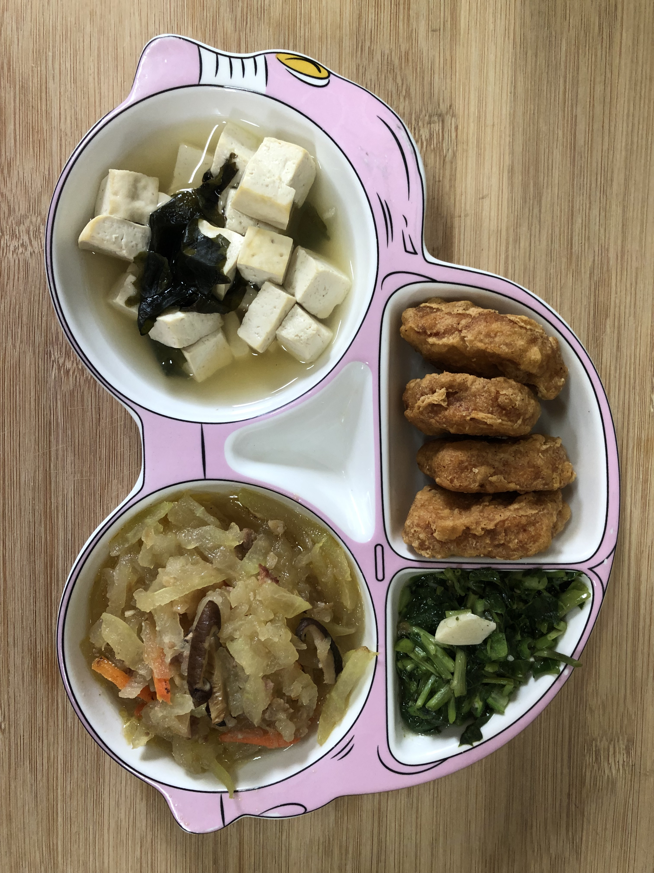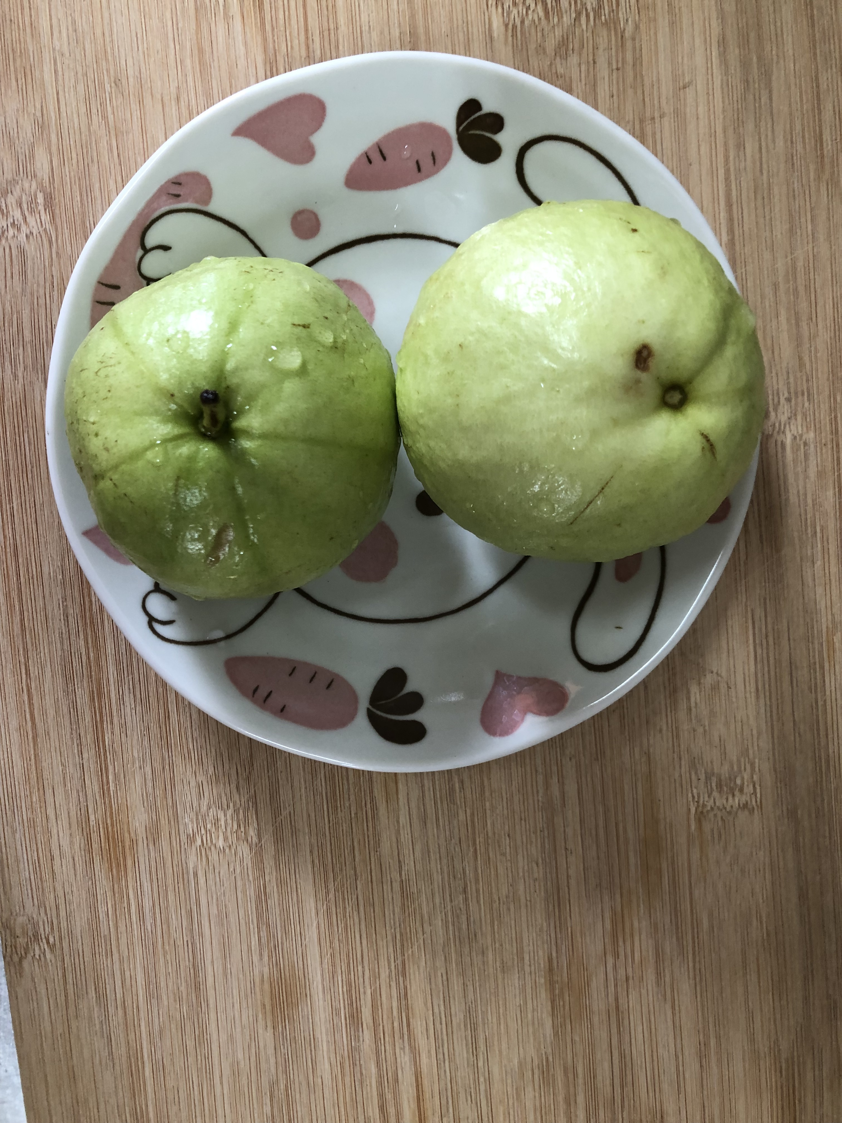
午餐(雞塊、薑絲燴冬瓜、炒青菜、豆腐味噌湯、水果)

